**Конспект индивидуального логопедического занятия**

**Город:** Магнитогорск

**ОУ:** МС(К)ОУ С(К)ОШИ №4

**Учитель:** Вахницкая Т.А.

**Класс:** 3 (системное недоразвитие речи тяжелой степени)

**Предмет:** логопедия

**Тема учебного занятия:** домашние животные

**Продолжительность учебного занятия:** 20 мин.

**Тип учебного занятия:** закрепление учебного материала.

**Цель**: расширение представлений учащихся об окружающем мире, систематизация лексических представлений учащихся о домашних животных.

**Задачи**: 1) развитие психических функций (внимание, память, мышление), 2) развитие навыков устной речи, 3) развитие слухового внимания, 4) развитие мелкой моторики рук, 5) развитие сенсорных эталонов, 6) расширение и активизация словарного запаса.

**Оборудование**: компьютер, аудиозапись с голосами животных, зеркала, набор картинок «Погода», карточки для индивидуальной работы, игра «Волшебный мешочек», картинки с изображением домашних животных, корма для домашних животных (травы, молока, костей, овощей).

**Ход урока:**

**1. Организация начала урока** 2 мин.

**Цель** **этапа**: подготовка учащегося к работе, эмоциональный настрой, ориентировка во времени.

|  |  |
| --- | --- |
| Деятельность учителя | Деятельность ученика |
| *–* Здравствуй. Начинаем наше занятие. Посмотри на картинки. Скажи (покажи), какое сейчас время года? Какое время года будет после зимы? Какое время года было до зимы? Какое время года будет после весны?  – Скажи (покажи), какая сегодня погода? Сегодня тепло или холодно? Какое небо? Какой ветер? Был снег?  – Возьми карандаш, отметь на карточке, какая сегодня погода. *Задание 1.* | – Здравствуйте.  – Сейчас зима. Будет весна. Была осень. Будет лето.  *Ребенок отвечает на вопросы*.  *Ребенок зачеркивает ненужные символы.* |

**2. Артикуляционная гимнастика** 2 мин.

**Цель этапа:** развитие артикуляционной моторики.

|  |  |
| --- | --- |
| Деятельность учителя | Деятельность ученика |
| – Чтобы правильно произносить звуки, сделаем гимнастику для губ и языка. Возьми зеркало.  Упражнение «Лягушка».  Упражнение «Хоботок».  Упражнение «Шарик».  Упражнение «Кружок».  Упражнение «Хомяк».  Упражнение «Лопатка».  Упражнение «Иголочка».  Упражнение «Часы».  Упражнение «Качели».  Упражнение «Чашечка».  Упражнение «Лошадка».  – Вспомним нашу чистоговорку «Шипелка». | *Ребенок выполняет соответствующие движения.*  Ша-ша-ша – шапка.  Шу-шу-шу – шубу ношу.  Ши-ши-ши – бегут мыши.  Шо-шо-шо – все у нас хорошо. |

**3. Введение в тему урока, сообщение темы урока.** 3 мин.

**Цель этапа:** подготовка учащегося к предстоящей учебной деятельности.

|  |  |
| --- | --- |
| Деятельность учителя | Деятельность ученика |
| –Сегодня к нам пришли гости. Послушай их голоса и скажи, кто это?  – Это домашние животные. Они живут рядом с человеком, он заботится о них. | *Ребенок слушает голоса домашних животных.*  – Это корова, коза, овца, кошка, собака, свинья. |

**4. Игра «Волшебный мешочек».** 5 мин.

**Цель этапа:** развитие тактильных ощущений, актуализация знаний о домашних животных.

|  |  |
| --- | --- |
| Деятельность учителя | Деятельность ученика |
| – Поиграем: у меня есть волшебный мешочек. В нем спрятались домашние животные. Опусти в него руку, возьми одну фигурку, потрогай ее, скажи, кто это.  – У кого есть рога?  – У кого есть лапы?  – У кого есть копыта? | – Это корова, коза, собака, лошадь, корова.  –У коровы, у козы.  – У собаки.  – У лошади, у коровы, у козы. |

**5. Физминутка.** 2 мин.

|  |  |
| --- | --- |
| Деятельность учителя | Деятельность ученика |
| – Немного отдохнем. Встань. Повторяй движения за мной. | *Ребенок выполняет движения под песню «Кто пасется на лугу» (музыка А. Пахмутовой, слова Ю. Черных)* |

**6. Закрепление материала.** 6 мин.

**Цель этапа:** актуализация представлений учащегося о домашних животных.

|  |  |
| --- | --- |
| Деятельность учителя | Деятельность ученика |
| –Хозяин заботится о своих животных, кормит их. Вспомним, что едят домашние животные.  Корова, коза, овца, лошадь едят траву. Свинья ест овощи. Собака ест кости. Кошка пьет молоко.  – Поиграем. Покормим домашних животных. Положи рядом с каждым животным тот корм, который ему нравится. Что ест корова? Что ест собака? Что ест кошка? Что ест коза? Что ест лошадь? Что ест овца? Что ест свинья?  – На карточке нарисованы домашние животные. Назови (покажи) их. Помоги им добраться до еды. Возьми карандаш и нарисуй дорожку от животного к его любимой еде. *Задание 2.* | *Ребенок раскладывает изображения корма рядом с животными.*  – Корова ест траву. Собака ест кости. Кошка пьет молоко. Коза ест траву. Лошадь ест траву. Овца ест траву. Свинья ест овощи.  *Ребенок проводит линии от картинок с изображением животных к изображениям корма.* |

**7. Подведение итогов**  2 мин.

|  |  |
| --- | --- |
| Деятельность учителя | Деятельность ученика |
| – Мы вспоминали домашних животных, говорили, что они едят, где живут. |  |

1.

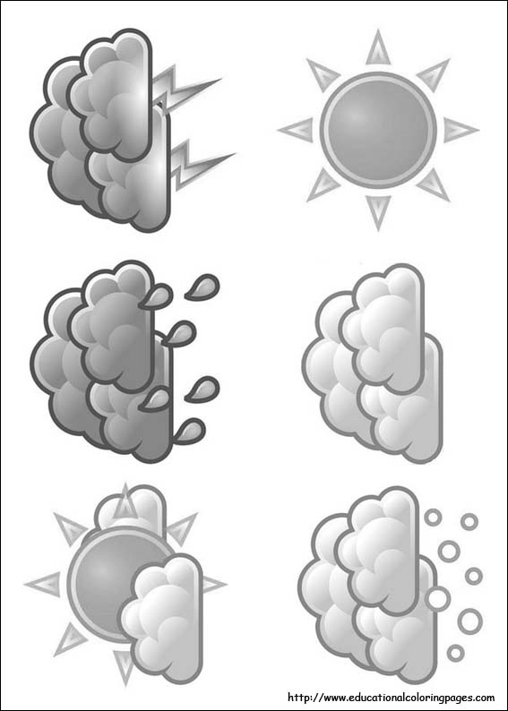    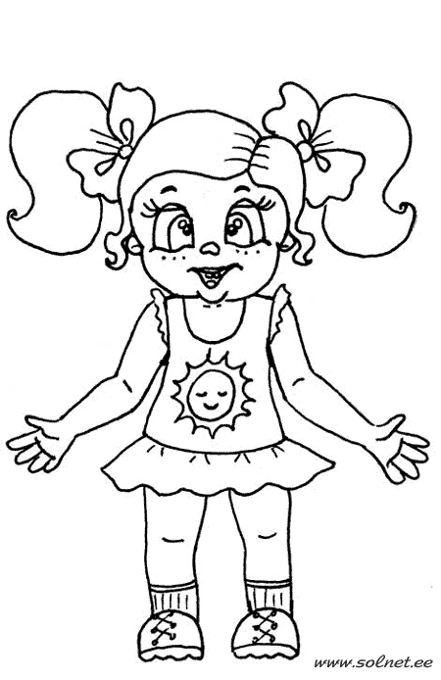 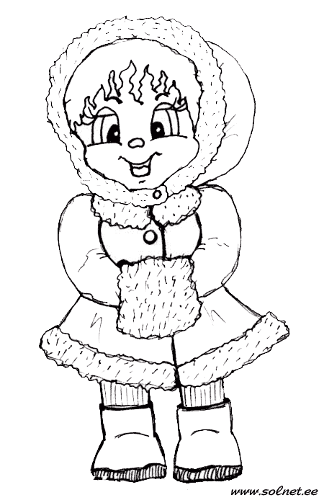

2.



